PM Lærling på Værftet

Lærlingene er tilbage på Helsingør Skibsværft
Næsten 400 elever fra Helsingør Kommune vil i løbet af maj og juni opleve at være i lære på Helsingør Skibsværft, Helsingørs største arbejdsplads i 100 år.

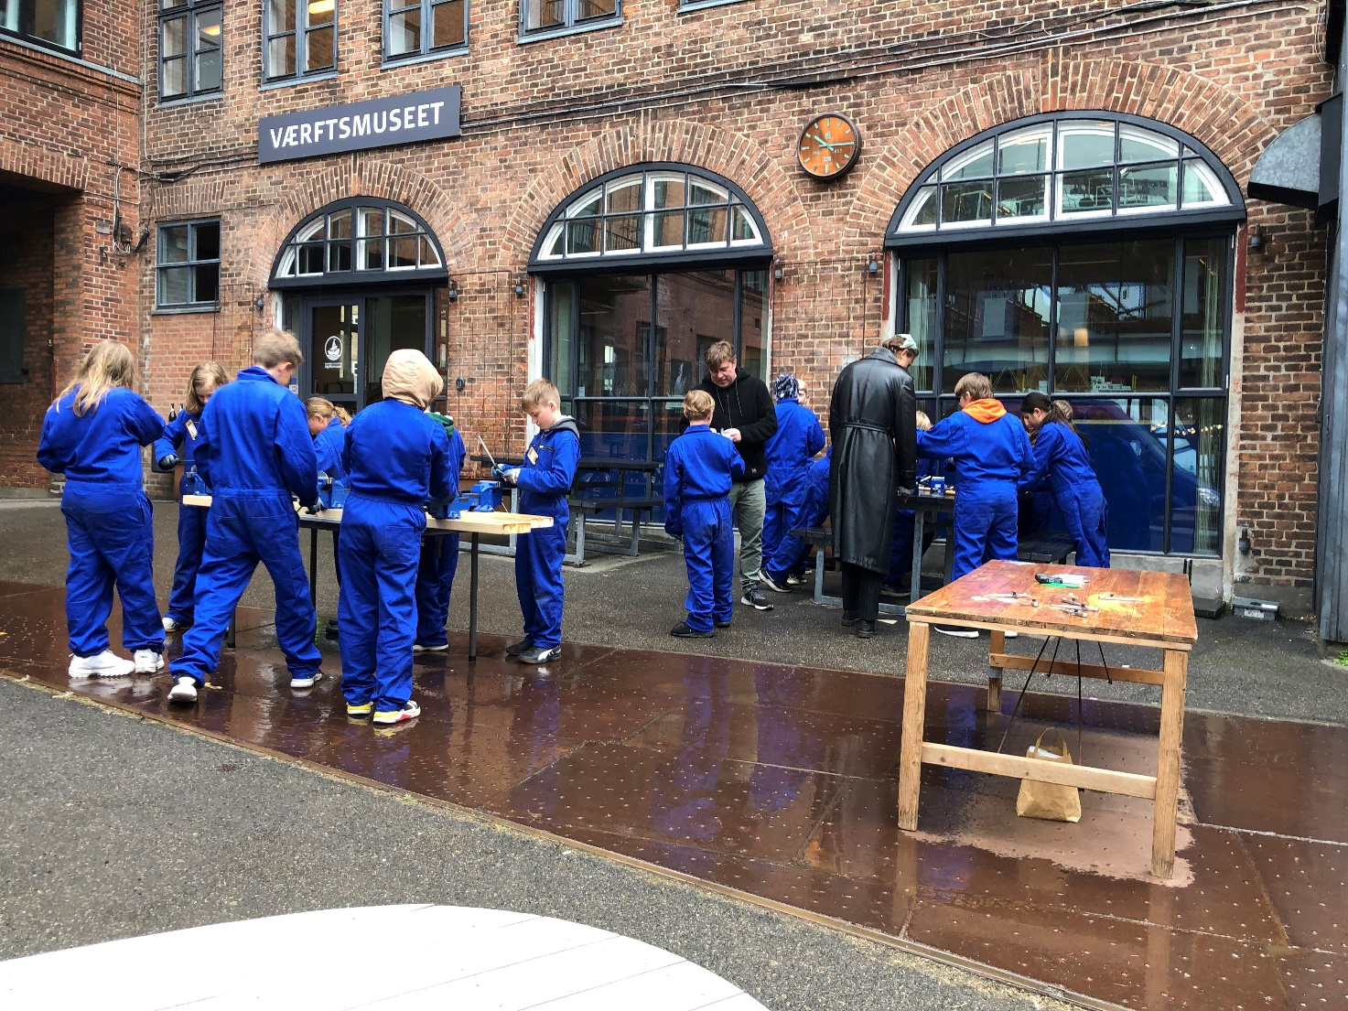På pladsen foran Værftsmuseet imellem de store industrielle Værftshaller er der et mylder at børn i blå kedeldragter og arbejdshandsker. De står koncentreret ved hver deres skruestik ved arbejdsbordene og arbejder på en metalplade. Der bliver ridset, klippet, filet og pudset på pladen indtil den er flot nok. Materialet og værktøjet er i centrum. For børnene er i gang med at opleve en lille flig af, hvordan det var at være lærling på Helsingør Skibsværft dengang i 50’erne. De er i gang med at øve sig på håndværk som smede- eller maskinlærling på Fileværkstedet, hvor lærlinge på Helsingør Skibsværft arbejdede de første tre måneder af deres læretid.

Klassen deltager i et undervisningsforløb på Værftsmuseet, hvor det meste af forløbet er rykket udenfor, for at gøre det coronavenligt. Udover at få kloge hænder af at lære håndværket i fileværkstedet, er eleverne også inde i den store værftshal, maskinværkstedet, hvor de enorme motorer blev bygget til skibene. Derinde hører de historier om de sjove øgenavne værftsarbejderne havde, hvorefter de selvfølgelig også skal give sig selv et øgenavn.

”Som et lokalhistorisk museum, giver vi eleverne en oplevelse af, hvordan mennesker har levet deres liv her i byen før i tiden. Mange af børnene har bedste- eller oldeforældre, der har arbejdet på værftet, så de kan godt relatere sig til, at her har været mange håndværkere, der har bygget skibe. Vi håber at børnene får smag for at arbejde med hænderne og oplever hvor tilfredsstillende det er at mestre specialiseret metalværktøj. Måske kan vi bidrage til, at nogle vælger erhvervsskolen, når de har færdiggjort folkeskolen?” siger undervisningsansvarlig Line Brun Stallknecht

”Jeg synes faktisk, at jeg virkelig fik fornemmelsen af, at jeg arbejdede her for mange år siden” siger en pige fra 4. klasse på Hellebækskolen.

I er velkomne til at komme forbi, når en af klasserne er på besøg til Lærling på Værftet. Dette sker kl. 9-11 på følgende dage:
31.maj, 1., 2., 3., 4., 7., 8., 10., 16., 17. og 18. juni.

For mere information kontakt pr-ansvarlig
Line Brun Stallknecht
Mail: stall@helsingor.dk
Tlf. 49281903

